Министерство науки и высшего образования Российской Федерации
ФГАОУВО «Севастопольский государственный университет»
Институт радиоэлектроники и информационной безопасности

Кафедра «Радиоэлектроника и телекоммуникации»

ОТЧЁТ
по лабораторной работе №1
«ИСПОЛЬЗОВАНИЕ HTML ДЛЯ РАЗРАБОТКИ ПРОСТОГО СТАТИЧЕСКОГО
WEB – САЙТА»
по дисциплине
«Коммуникация в сети Интернет и принципы построения сайтов»

Выполнил: студент гр. КвИиППС-18-1-о
Ажищева М.В.
Защитил с оценкой: ______
Принял: ассистент Табакаев Д.И.

Севастополь
2020
СОДЕРЖАНИЕ
1. Описание лабораторной работы………………………………………………3
1.1. Цель работы……………………………………………………….…...3
1.2. Индивидуальное задание.......................................................................3
1.3. Теоретические сведения………………...…………………...………..3
2. Выполнение лабораторной работы……………….…………...……………..12
2.1. Текст программы (страница 1)……………………………………....12
2.2. Текст программы(страница 2)……………………………...………..12
2.3. Результат выполнения работы……………...…………….…………14
3. Выводы…………………………………………………………………….......15

1. ОПИСАНИЕ ЛАБОРАТОРНОЙ РАБОТЫ

1.1. Цель работы

Освоение основ языка разметки гипертекста HTML, дескрипторов форматирования текста и технологии создания гиперссылок.

1.2. Индивидуальное задание

Создать личный Web - сайт с информацией о себе, включающий минимум, две страницы. На первой странице поместите общую информацию о себе, фотографию. На второй более частные подробности, например, информацию о своих планах на следующую неделю, предыдущие места учебы, работы, Ваших увлечениях и т.п. и оформить в виде таблицы.

1.3. Теоретические сведения

1.2.1.Основы WWW
World Wide Web – это средство представления информации в Интернет. Более точно WWW можно определить как интерактивную мультимедийную гипертекстовую среду, использующую язык разметки и поддерживающую множество протоколов Интернет. Мультимедийная среда – возможность размещать в Сети не только и не столько текстовую информацию, но и графику, звук, видеоклипы.
Гипертекстовая среда – возможность использования в тексте ссылок на другие порции информации (текст, графику, звуковые и видеоклипы и т.д.), дополнительные источники. Многообразие таких ссылок и порождает Всемирную паутину WWW.
В Web эти ссылки называют «Унифицированным указателем ресурсов URL». Каждый документ или файл в Интернет имеет собственный URL, что позволяет легко ссылаться на него из других документов.
Язык разметки HyperText Markup Language (HTML) является основой World Wide Web. С помощью конструкций языка создаются Web страницы (сайты), которые можно просматривать с помощью специальных программ - обозревателей, или как их еще называют - браузеров. Наиболее известными браузерами являются Microsoft Internet Explorer, Mozilla Firefox, Opera, Google Chrome.
Протоколы Internet. WWW использует собственный протокол связи между отдельными узлами: HTTP (HyperText Transfer Protocol). Любой протокол - это набор правил, которые используются компьютерами для обмена информацией. Кроме HTTP можно использовать и другие протоколы, получая доступ и другим приложениям Internet: UseNet - для доступа к группам новостей, FTP - для загрузки файлов; POP3, SMTP - электронной почте, Skype для телефонного общения и др.
WWW - в отличие от телевидения, интерактивная среда. Пользователи сами определяют, какой из узлов посещать, как долго изучать полученную информацию. Более того, на Web страницах часто можно ввести диалог с их авторами.
Web использует технологию "клиент - сервер". Это означает, что где – то в сети существует компьютер, на котором работает программное обеспечение Web - сервера, управляющее доступом к информации. Различные пользователи со всего мира являются клиентами сервера и получают от него информацию с помощью своих браузеров.

1.2.2. Создание HTML – файлов
Основным понятием языка HTML является понятие тег - инструкция обозревателю, как отображать текст.
Теговая модель описывает документ как совокупность контейнеров, каждый из которых начинается и заканчивается тегами. Общая структура контейнера:
<"имя тега" "список атрибутов">
содержание контейнера
</"имя тега">

Большинство тегов спарены т.е. за открывающим тегом следует соответствующий закрывающий тег, а между ними содержится текст или другие теги. В таких случаях два тега и часть документа, отделенная ими, образуют блок, называемый HTML элементом. Некоторые теги являются элементами HTML сами по себе, и в рамках спецификации HTML для них соответствующий конечный тег необязателен, однако для спецификации XHTML закрывать тег обязательно для валидности WEB
документа.

Независимо от того, как выглядит домашняя страница, и какую информацию необходимо отобразить, существует три тега, которые в соответствии со стандартами HTML и WWW должны присутствовать в каждой Web-странице:
― <html> Сообщает браузеру, что документ написан на языке НТМL.
― <head> Отмечает вводную и заголовочную части HTML- документа.
― <body> Отмечает основной текст и информацию.
Эти теги необходимы Web-браузеру для определения различных частей HTML-документа, но они не оказывают прямого влияния на внешний вид Web страницы. Они необходимы для того, чтобы последующие нововведения в HTML правильно интерпретировали Web-страницу, а также для того, чтобы она выглядела одинаково во всех Web-браузерах. Например, на Web-сервере запущена программа, которая просматривает все HTML-документы и составляет их список. Она просматривает только текст, расположенный внутри тегов <head>, поскольку здесь находится название документа. Таким образом, если в вашей домашней странице нет тегов <head> и </head>, она не будет включена в список. Так работает большинство средств поиска наиболее популярных Web-серверов. Они берут информацию из тегов <head> (и других).
Схематично разметку любой страницы можно представить
следующим образом:

<!Спецификация DOCTYPE>
<html>
<head (Заголовок)>
[<Надпись заголовка>]
[<Стили>]
[<Скрипты>]
</head>
<body (Тело страницы)>
[<Разметка страницы>]
</body>
</html>

Спецификация документа должна быть указана, поскольку в противном случае браузер не будет иметь возможности корректно интерпретировать разметку. В различных браузерах по умолчанию отображение различно!
В соответствии с терминологией SGML, html-страница является документом, а элемент html – корневым элементом.

1.2.3. Основные элементы разметки

1.2.3.1. Элемент html

Элемент html является обязательным для любой страницы. Определяет границы html-документа.

1.2.3.2. Элемент head

Не является обязательным. Представляет собой контейнер, в котором
размещаются элемента заголовка документа.
Внутри элемента head могут быть определены следующие элементы:

Таблица 1.1 допустимые элементы внутри head.
Тэг | Описание
<title> | Определяет заглавие документа. Обычно браузеры отображают  этот заголовок в заголовке окна.
<base /> | Определяет базовый адрес или адрес по умолчанию для всех  ссылок на странице. Ссылки на странице, содержащие  относительный путь будут дополняться базовым адресом. При  перемещении такого документа все ссылки будут сохранены.
<link /> | Определяет связи между документом и внешними ресурсами.  Например подключение стилей отображения.
<meta /> | Определяет метаданные о документе. Среди них могут быть как  дополнительные ключевые слова, используемые для поиска, так  и указание кодировки страницы.
<script> | Определяет скрипты, выполняемые на стороне браузера.
<style> | Определяет информацию о стилях отображения в документе. В  отличии от <link> эти стили будут внедрены в документ.
Следует отметить, что для страниц на русском языке обязательно
необходимо указывать кодировку текста. Примеры:

<meta http-equiv="Content-Type" content="text/html; char-
set=utf-8" />
<meta http-equiv="Content-Type" content="text/html; char-
set=windows-1251" />
<meta http-equiv="Content-Type" content="text/html; char-
set=koi8-r" />

В настоящее время целесообразно использовать только UNICODE-
кодировки, например utf-8.

1.2.3.3. Элемент body

Представляет собой контейнер, в котором размещаются элементы, описывающие тело (или содержимое) документа.
Исторически этот элемент имел дополнительные атрибуты, позволявшие выбрать цвет фона, шрифта, фоновый рисунок, однако эти атрибуты устарели и их использование запрещено.

Элемент содержит ряд стандартных атрибутов, таких как класс, стиль,
заголовок элемента, язык.

1.2.4. Элементы разметки текста

Рассмотрим еще несколько часто используемых элементов, которые
применяются для разметки текста.

Таблица 1.2 - Некоторые элементы разметки текста.
Тэг | Описание
<p> | Параграф. Позволяет указать область текста, относящуюся к одному  параграфу. Параграфы при отображении обычно отделяются  увеличенным отступом. В рамках параграфа игнорируются переводы  строк в исходном тексте. Формат переноса может быть задан стилями,  но не имеет отношения к исходной разметке  Пример:  <p>Некоторый текст.</p>  Будет выведено:  Некоторый текст.
<br /> | Перевод строки в любом месте текста, включая параграфы. Параграф  при этом не разрывается.  Пример:  <p>Некоторый <br />текст.</p>  Будет выведено:  Некоторый текст.
<pre> | Устаревший, но широко применяемый элемент, позволяющий  обеспечить вывод текста, включая все переводы строк.  <pre>Некоторый текст.</pre>  Будет выведено:  Некоторый текст.
<ul> | Unordered list. Позволяет разметить список, элементы которого в  зависимости от значения атрибута type (устаревшего) будут отмечены  как круг, квадрат или окружность. В разметке каждый элемент списка  указывается тегами <li>…</li>.  Пример:  <ul type=”disk”>  <li>Кофе</li>  БдшЮЧайБ.дшЮ  БдшЮМолокоБ.дшЮ  </ul>  Будет выведено:  Кофе  Чай  Молоко
<ol> | Ordered list. Позволяет разметить список, элементы которого будут  отмечены порядковым номером. В разметке каждый элемент списка  указывается тегами <li>…</li>. Имеются атрибуты (устаревшие) start,  позволяющий указать стартовый номер, а также type, позволяющий  указать тип нумерации: 1(арабские числа), A, a (буквы латинского  алфавита), I,i (римские числа).  Пример:  <ol>  БдшЮКофеБ.дшЮ  БдшЮЧайБ.дшЮ  <li>Молоко</li>  </ol>  Будет выведено:  Кофе  Чай  Молоко
<h1>…<h  6> | Устаревшие теги, предназначенные для того, чтобы выделить заголовки соответствующего уровня. Рекомендуется использовать стили.

1.2.5. Создание таблиц в HTML

настоящее время таблицы в HTML используются, в основном, для форматирования и оформления страниц, хотя и первоначальное их назначение как метода представления информации не утратило своего значения. Таблицы дают широчайшие возможности для оформления интернет-страниц. Рассмотрим подробнее их использование.
Элемент </table> служит контейнером для элементов, определяющих содержимое таблицы. Любая таблица состоит из строк и ячеек, которые задаются с помощью тегов <tr> и <td>. Таблица начинается с тэга <table> и заканчивается тэгом </table>. Общая структура таблицы:

<table>
…
</table>

Тэг <table> может включать несколько атрибутов:

― align="left | center | right" – устанавливает расположение таблицы по отношению к полям документа;
― background="URL" – Определяет изображение, которое будет использоваться в качестве фонового рисунка таблицы;
― bgcolor="цвет" – Устанавливает цвет фона таблицы;
― width="значение" – Задает ширину таблицы. Ее можно задать в пикселях (например, width =400) или в процентах от ширины страницы (например, width =80%). Если общая ширина содержимого превышает указанную ширину таблицы, то браузер будет пытаться «втиснуться» в заданные размеры за счет форматирования текста. В случае, когда это невозможно, например, в таблице находятся изображения, параметр width будет проигнорирован, и новая ширина таблицы будет вычислена на основе ее содержимого;
― border ="толщина" – устанавливает ширину внешней рамки таблицы и ячеек в пикселях (например, BORDER=4). Если атрибут не установлен, таблица показывается без рамки;
― bordercolor ="цвет" – Устанавливает цвет рамки таблицы;
― Для задание контейнера для строк таблицы служит тег <tr>.

Общая структура:
<table>
<tr>…..</tr>
<tr>…..</tr>
…
</table>
Атрибуты тега:
― bgcolor="цвет" – Устанавливает цвет фона строки таблицы;
― bordercolor="цвет" – Устанавливает цвет рамки вокруг строки. Рамка показывается, когда установлен параметр border с ненулевым значением у тега <table>.
― align="left | center | right | justify" – Задает выравнивание содержимого ячеек строки по горизонтали. Выравнивание осуществляется для всех ячеек в пределах одной строки.
― valign="top | middle | bottom | baseline" – Устанавливает вертикальное выравнивание содержимого ячеек в строке. По умолчанию содержимое ячейки располагается по ее вертикали в центре middle.
Допустимые значения:
― top – Выравнивание содержимого ячеек по верхнему краю строки;
― middle – Выравнивание посередине;
― bottom – Выравнивание по нижнему краю.

Для задание ячеек таблицы предназначен тег <td>. Контейнер должен размещаться внутри тега <tr>.

<table>
<tr> <td>ячейка 1, 1-строки </td> ….. <td> ячейка n, 1-строки
</td> </tr>
<tr> <td>ячейка 1, 2-строки </td> ….. <td> ячейка n, 2-строки
</td> </tr>
…
</table>

Атрибуты тега:
― align="left | center | right | justify" – Задает выравнивание содержимого ячейки по горизонтали.
― valign="top | middle | bottom | baseline" – Устанавливает вертикальное выравнивание содержимого ячейки.
― background="URL" – Определяет изображение, которое будет использоваться в качестве фонового рисунка таблицы.
― bgcolor="цвет" – Устанавливает цвет фона ячейки.
― bordercolor="цвет" – Устанавливает цвет рамки вокруг ячейки.
― colspan="число" – Устанавливает число ячеек, которые должны быть объединены по горизонтали.
― rowspan="число" – Устанавливает число ячеек, которые должны быть объединены по вертикали.
― height="значение" – Браузер сам устанавливает высоту таблицы и ее ячеек исходя из их содержимого. Однако при использовании параметра height высота ячеек будет изменена. Здесь возможны два варианта. Если значение height меньше, чем содержимое ячейки, то этот параметр будет проигнорирован. В случае, когда установлена высота ячейки, превышающая ее содержимое, добавляется пустое пространство по вертикали
― width="значение" – Задает ширину ячейки. Если общая ширина содержимого превышает указанную ширину ячейки, то браузер будет пытаться «втиснуться» в заданные размеры за счет форматирования текста. В случае, когда это невозможно, например, в ячейке находятся изображения, параметр width будет проигнорирован, и новая ширина ячейки будет вычислена на основе ее содержимого.

1.2.6. Вставка изображений

Для вставки изображений применяется элемент <img>.Элемент img имеет обязательный атрибут src, который должен содержать URL графического файла. Любой современный браузер поддерживает
отображение форматов png, jpg, gif. Рекомендуется использование формата png по причине отсутствия лицензионных ограничений.
Другой обязательный атрибут – alt. Его использование необходимо для того, чтобы в браузерах, которые не могут отобразить изображение, вместо изображения был выведен текст.
Обратите внимание на то, что значение атрибута alt также используется поисковыми системами для того, чтобы ассоциировать изображение, указанное в атрибуте src с текстом. Необязательные атрибуты width и height указывают ширину и высоту изображения в пикселах или процентах. Их использование необходимо для корректного отображения страницы до того, как браузер загрузил изображение. Помните о том, что каналы связи не идеальны, а скорости порядка 10-100 килобит до сих пор встречаются в условиях плохого покрытия у беспроводных модемов, включая технологии 3G и LTE! Если не учитывать скорость загрузки страниц, пользователи, просматривающие такие страницы, будут видеть постоянно меняющуюся разметку.

1.2.7. Вставка ссылок

Гиперссылки на Web - страницы - одно из основных свойств WWW. С помощью таких ссылок и родилась Всемирная паутина.
Для создания гипертекстовой ссылки используется специальный
парный тег
<a href= «"Значение ссылки”> </a>.

Если документ, на который ссылается данная ссылка, находится в той же самой директории, что и исходный документ, то в качестве URL – адрес файла можно просто указать имя файла, например.

<a href="Second_Page.html"> Следующая страница </a>.

Разумеется, ссылаться можно не только на HTML-страницы, но и на любые файлы, будь то картинки, будь то фильмы, будь то музыка, будь то архивы, будь то ещё всё, что угодно.
Последний атрибут - это "title". Этот атрибут задаёт текст, который
будет виден при наведении мышки на ссылку.
Что касается того, что внутри тега, то в большинстве случаев - это
обычный текст. Очень часто делают картинку внутри тега <a>, тогда эта
ссылка будет в виде картинки.
Тег </a> означает конец гиперссылки.

2. ВЫПОЛНЕНИЕ ЛАБОРАТОРНОЙ РАБОТЫ

2.1. Тест программы (страница 1)

<html>
<head>

</head>
<title>Марианна</title>
<body>
<center><font style="color:purple"><h1>Информация обо мне</h1></font></center>
<br/><br/>
<center><I><font style="color:blue"><h3>Меня зовут Марианна. Я родилась в городе-герое Севастополь 13 октября 2000 года.</h3> </font></I><center>

<br/><br/>
<img src="Images/kartinka.jpg"width="500"heigh="500">
<br/><br/>

<font style="color:blue"><I><b><h3>В 2007 году я пошла в первый класс Гимназии № 24.
Затем, в 2016 году я перешла в "Гимназию №1 им. А. С. Пушкина" в химико-биологический класс.</h3></b></I></font>
<br/><br/>
<font style="color:blue"><I><b><h3>Сдав, ЕГЭ и вступительные экзамены в 2018 году я поступила в "Севастопольский государственный университет" на специальность "Физика живых систем".</h3></b></I></font>
<br/><br/>

<br/><br/>
<hr>
<h2><a href="additionally.html" >Дополнительно</a></h2>
<br/><br/>

2.2. Текст программы (страница 2)
</head>
<title>Марианна</title>
<body>

<center><fontstyle="color:purple"><h1><caption>Мои планы</caption></center></font style="color:purple"></h1>

<table cellpadding="40" cellspacing="40" width="100%" height="100%">
<tr>
<td align="center">

<table border="1" bgcolor="purple" cellspacing="80" cellpadding="80">

<tr height="40" bgcolor="yellow">
<td><font color="purple"><h2><I>Понедельник</I></h2></font></td>
<td bgcolor="yellow"><font color="purple"><h2>Сходить на тренировку</h2></font></td>
</tr>
<tr height="40" bgcolor="yellow">
<td><font color="purple"><h2><I>Вторник</I></h2></font></td>
<td bgcolor="yellow"><font color="purple"><h2>Сходить на английский</h2></font></td>
</tr>
<tr height="40" bgcolor="yellow">
<td><font color="purple"><h2><I>Среда</I></h2></font></td>
<td bgcolor="yellow"><font color="purple"><h2>Посмотреть фильм</h2></font></td>
</tr>
<tr height="40" bgcolor="yellow">
<td><font color="purple"><h2><I>Четверг</I></h2></font></td>
<td bgcolor="yellow"><font color="purple"><h2>Сходить на тренировку</h2></font></td>
</tr>
<tr height="40" bgcolor="yellow">
<td><font color="purple"><h2><I>Пятница</I></h2></font></td>
<td bgcolor="yellow"><font color="purple"><h2>Сходить на английский</h2></font></td>
</tr>
<tr height="40" bgcolor="yellow">
<td><font color="purple"><h2><I>Суббота</I></h2></font></td>
<td bgcolor="yellow"><font color="purple"><h2>Сьездить к бабушке</h2></font></td>
</tr>
<tr height="40" bgcolor="yellow">
<td><font color="purple"><h2><I>Воскресенье</I></h2></font></td>
<td bgcolor="yellow"><font color="purple"><h2>Приготовить еду</h2></font></td>
</tr>

</table>
</body>
</html>

2.3. Результат выполнения работы

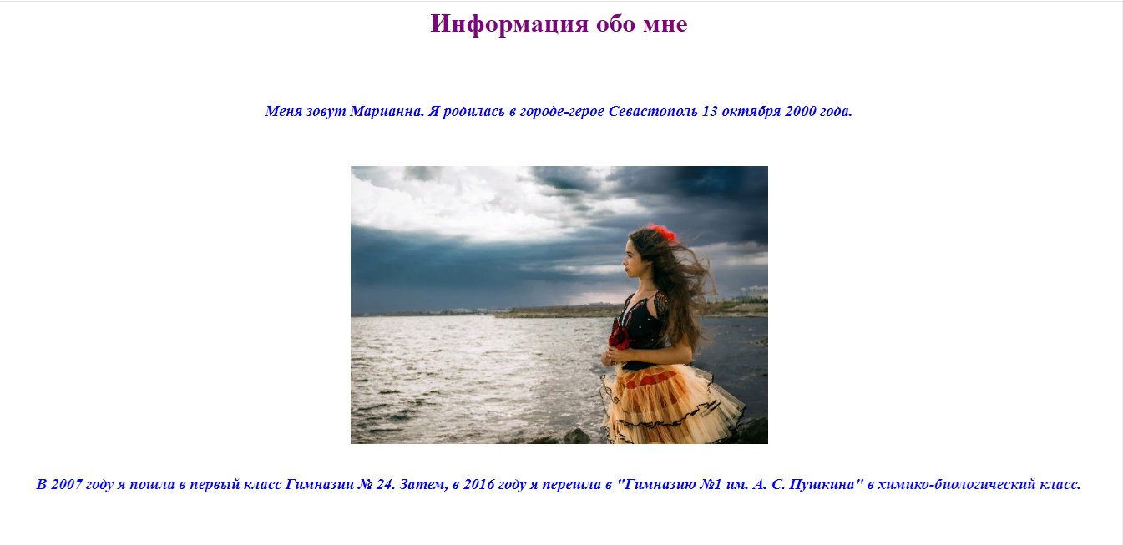

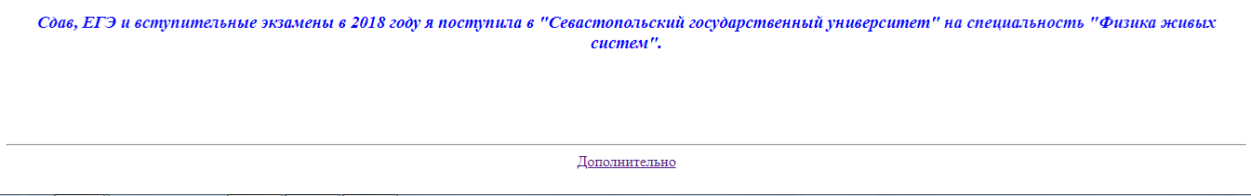

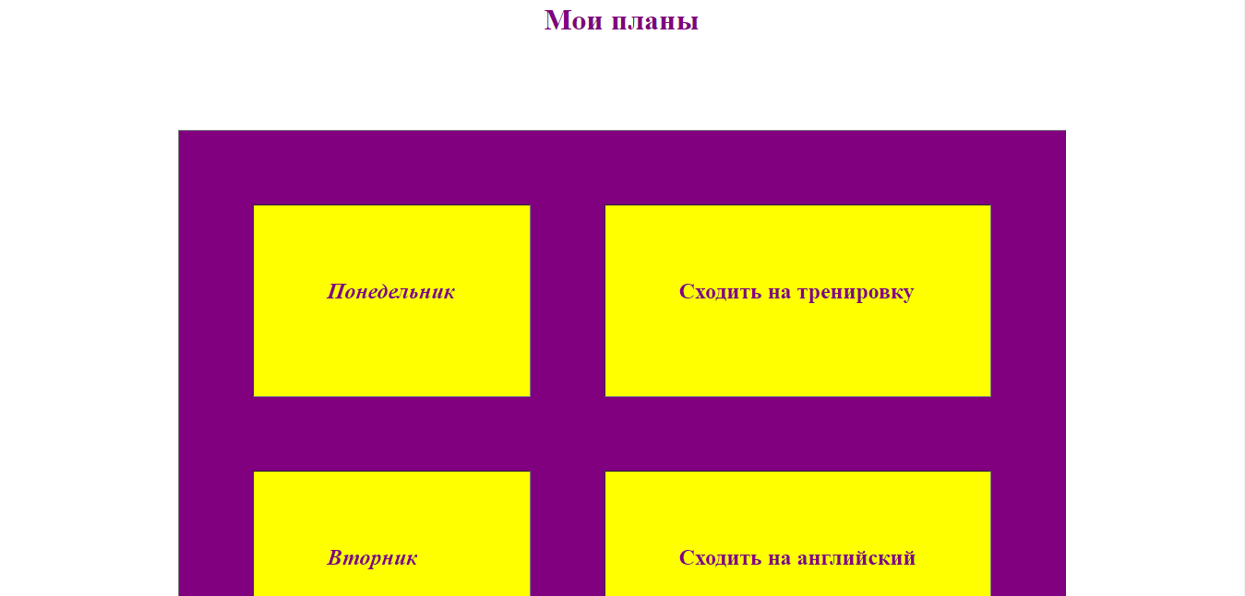

3. ВЫВОДЫ

Освоили основы языка разметки гипертекста HTML, дескрипторов форматирования текста и технологии создания гиперссылок. Освоили использование и назначение различных тегов для редактирования текста. Разработали основу будущего сайта. Получили практические навыки создания сайтов в HTML.

